FITMATCH

# 

Roig Ancio, Miguel Ángel

2º CFDS

Tutor: Julian Javier

Contenido

Introducció 3

Mòduls Implicats 3

Tipus de Projecte 4

Descripció del Projecte 4

Memoria Explicativa 5

Análisis 5

Requisits 5

Identitat visual 5

Estudi de mercat 5

Planificació personal 6

Software 6

Disseny del sistema 7

Diagrama de classes 7

Mapa Web 8

Casos d’ús 8

Prototip 10

Mockups 10

Paleta de colors 12

Anàlisi Econòmic En aquest apartat es realitzarà un anàlisi DAFO del projecte *FitMatch*, a més de valorar la viabilitat econòmica i fer una estimació dels costos generals del desenvolupament. 12

Anàlisi DAFO 12

Viabilitat econòmica 13

Anàlisi de costos 13

Ampliacions i millores 13

API per permetre la inserció de centres esportius 13

Sistema d’amistats entre els usuaris 13

Sistema de missatgeria entre els usuaris 13

Sistema de creació de tornejos per a la gent 14

# Introducció

Actualment, les plataformes digitals han transformat la manera en què interactuem i organitzem les nostres activitats diàries. En particular, l'àmbit esportiu s'ha vist afavorit pel creixement d'aplicacions que faciliten la connexió entre persones amb interessos comuns. No obstant això, malgrat la creixent demanda d'espais i activitats esportives, segueix existint una barrera en l'organització d'esdeveniments on persones amb el mateix interès en practicar esport puguin unir-se de manera fàcil i eficaç. En aquest context, sorgeix la necessitat de desenvolupar solucions que simplifiquen aquesta connexió, promovent la participació activa i el benestar físic dels usuaris.

Amb aquest projecte es planteja desenvolupar una plataforma digital que permeti a les persones interessades en la pràctica esportiva trobar i unir-se fàcilment a esdeveniments esportius, facilitant la gestió d'aquests esdeveniments i promovent la participació activa a través d'una interfície senzilla i accessible.

## Mòduls Implicats

En aquest apartat, es detallen els diferents mòduls implicats en el projecte:

1. Desenvolupament web en Entorn Servidor: La finalitat d'aquest mòdul és definir l'arquitectura del servidor de *FitMatch*, incloent aspectes com la seguretat, la gestió de connexions amb la base de dades i la interacció amb el client.
2. Desenvolupament web en Entorn Client: Aquest mòdul es dedica a la creació de la interfície d'usuari de *FitMatch*. S'encarrega d'estructurar l'aplicació per al client, afegint totes les funcionalitats necessàries per gestionar i mostrar la informació rebuda del servidor. Això inclou la visualització d'esdeveniments, la reserva de places, l'historial de partits i la interacció amb el sistema de pagaments.
3. Base de dades: Aquest mòdul és fonamental, ja que s'encarrega de desenvolupar l'estructura de dades de *FitMatch*.
4. Disseny d'Interfícies: En aquest mòdul s'apliquen els coneixements sobre disseny d'experiència d'usuari i disseny d'interfície d'usuari per crear una plataforma atractiva i fàcil d'usar. Inclou la creació de maquetes i prototips interactius que asseguren una navegació fluida, accessible i visualment atractiva.
5. Empresa i Iniciativa Emprenedora: Aquest mòdul té com a objectiu realitzar tota la gestió econòmica i empresarial del projecte. També s'analitza el pressupost necessari per al desenvolupament i manteniment de la plataforma, i es dissenyen possibles estratègies de monetització i màrqueting, buscant assegurar la viabilitat econòmica i el creixement a llarg termini del projecte.
6. Anglès: aquest mòdul juga un paper clau en la preparació i presentació del projecte en un context internacional. Permet elaborar documentació tècnica, presentacions i descripcions de la plataforma *FitMatch*en llengua anglesa, facilitant així la comunicació amb possibles col·laboradors, inversors o usuaris d'altres països.
7. Llenguatge de marques: aquest mòdul s'encarrega de definir l'estructura i organització dels continguts web utilitzant llenguatges com HTML i XML, així com l'ús de fulls d'estil com CSS per a donar format i coherència visual a tota la interfície.
8. Entorn de Desenvolupament: Aquest mòdul aborda les eines i entorns utilitzats durant tot el procés de desenvolupament. *Git* serà fonamental per al control de versions, facilitant la col·laboració i el seguiment de canvis en el codi. També s'utilitzaran diagrames de classes per modelar l'arquitectura de la plataforma, assegurant una bona organització del codi i la base de dades. A més, es definiran casos d'ús per establir com els usuaris interactuen amb el sistema, ajudant a dissenyar una experiència d'usuari intuïtiva.

## Tipus de Projecte

El projecte *FitMatch* és un projecte tècnic, centrat en el desenvolupament d'una plataforma web i mòbil per a la gestió d'esdeveniments esportius. Implica la creació d'un sistema eficient per a la creació d'esdeveniments, reserves i seguiment d'usuaris, garantint la seguretat i l'estabilitat de la plataforma.

Malgrat el seu enfocament tècnic, *FitMatch* també té un component administratiu, ja que s'ha de gestionar el model econòmic basat en comissions per reserves, planificar el pressupost per cobrir els costos de desenvolupament i manteniment, i dissenyar una estratègia per assegurar la viabilitat i el creixement sostenible del projecte.

## Descripció del Projecte

El projecte *FitMatch* és una plataforma digital per a la creació i gestió d'esdeveniments esportius. Els usuaris podran organitzar partits i activitats esportives, unir-se a esdeveniments propers i fer un seguiment de la seva participació mitjançant un historial personalitzat.

La plataforma disposa d'un sistema de pagament basat en comissions per cada reserva d'esdeveniment, similar a models com *BlaBlaCar*, on l'usuari paga per reservar una plaça i la plataforma es queda amb una petita comissió.

L'objectiu de *FitMatch* és proporcionar una solució flexible i accessible perquè les persones puguin practicar esports en grup de manera senzilla, connectant usuaris amb interessos similars i promovent l'activitat física en comunitat.

# Memoria Explicativa

## Análisis

### Requisits

Aquest projecte ha estat sol·licitat per un grup de desenvolupadors amb l'objectiu de crear una aplicació que faciliti la gestió d'esdeveniments esportius, tant a través d'una versió web com d'una aplicació mòbil descarregable. La plataforma estarà dissenyada per a aquelles persones que volen organitzar partits o activitats esportives de manera fàcil i eficient. Els usuaris podran crear esdeveniments esportius, cercar partits a prop de la seva ubicació, unir-se a esdeveniments existents i realitzar un seguiment de les seves activitats mitjançant un historial personalitzat. Aquesta aplicació també permetrà als usuaris fer reserves de places per participar en partits, amb un sistema de pagament segur.

Quan l'usuari accedeix per primera vegada a la web o obri l'aplicació mòbil, es trobarà amb una pàgina d'inici intuïtiva que mostrarà una visió general dels esdeveniments disponibles i les funcionalitats que l'aplicació ofereix. A la versió web, la pàgina inicial proporciona una navegació clara per categories d'esports, llocs i dates, així com informació sobre com crear o unir-se a un esdeveniment. La versió mòbil tindria una interfície similar, però amb l'avantatge de ser més còmoda per accedir mentre es desplaça l'usuari.

Els usuaris registrats podran crear els seus propis partits o activitats esportives, especificant detalls com l'esport, la ubicació, la data i l'hora. Els usuaris també podran veure un historial amb els distints partits jugats per ells, amb el resultat i la data quan es va jugar.

El sistema de pagaments es gestionarà de manera segura per garantir que només els usuaris que hagin realitzat el pagament tingui la seva plaça reservada.

El projecte busca oferir una solució flexible i accessible per als amants de l'esport que volen practicar en grup, facilitant la connexió entre persones amb interessos comuns i promovent l'activitat física. Amb l'objectiu de facilitar l'usuari en qualsevol moment i lloc, el desenvolupament d'una versió mòbil i una aplicació web garantirà que els usuaris puguin organitzar i unir-se a esdeveniments esportius des de qualsevol dispositiu.

### Identitat visual

### Estudi de mercat

En analitzar el mercat, es va detectar que la majoria d'aplicacions esportives existents estan enfocades a esports concrets, com el pàdel o el futbol, i no ofereixen una solució general per a qualsevol tipus d'esport. *FitMatch*neix com una proposta innovadora que cobreix aquest buit, oferint una plataforma transversal on els usuaris poden crear, unir-se i gestionar partits de qualsevol disciplina esportiva, tot en un mateix lloc i de manera accessible.

### Planificació personal

### Software

* PostMan: ens permetrà fer proves de les peticions i respostes de l'API, comprovant que la comunicació entre el client i el servidor funcioni correctament abans d'implementar-les definitivament.
* GitHub: ens permetrà gestionar el control de versions del projecte i portar un seguiment dels canvis realitzats en el codi, millorant l'organització del desenvolupament.
* VisualStudio Code: ens permetrà escriure i editar el codi font de manera eficient gràcies a les seves funcionalitats i extensions, tant per al desenvolupament en entorn servidor com en entorn client.
* Balsamiq: ens permetrà dissenyar prototips i maquetes de la interfície d'usuari de forma ràpida i intuïtiva, assegurant-nos que l'estructura visual de l'aplicació sigui clara abans de passar al desenvolupament.
* Trello: ens permetrà organitzar les tasques del projecte mitjançant taulers i targetes, facilitant el seguiment de les fases del desenvolupament i el repartiment de responsabilitats.
* Clockify: ens permetrà registrar el temps dedicat a cada tasca, cosa que ajudarà a millorar la gestió del temps i a analitzar la productivitat durant el procés de desenvolupament.

## Disseny del sistema

### Diagrama de classes

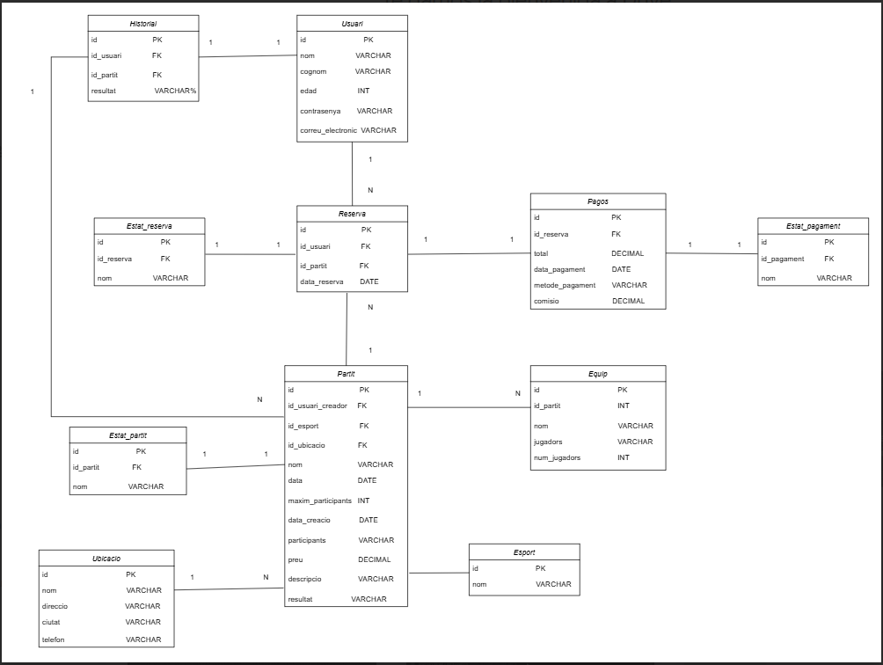

### Mapa Web

### Casos d’ús

|  |  |
| --- | --- |
| Cas d’ús 1 | Descripció |
| Un usuari anònim entra a la pàgina web de *FitMatch*. | Aquest usuari, pot accedir a totes les seccions de la pàgina web i descarregar l'aplicació. |

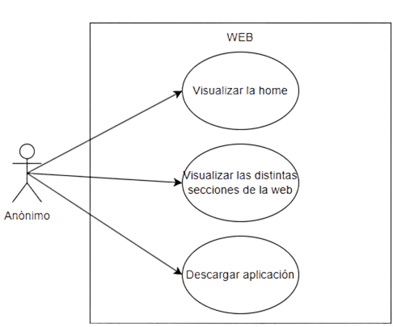

|  |  |
| --- | --- |
| Cas d’us 2 | Descripció |
| Un usuari anònim entra a la app | L’usuari pot registrar-se o iniciar sessió si ja està registrat. |

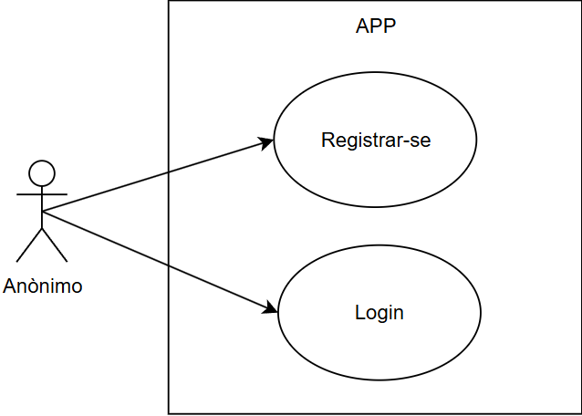

|  |  |
| --- | --- |
| Cas d’ús 3 | Descripció |
| Un usuari ja registrat, accedeix a la app | L’usuari podrà utilitzar totes les funcionalitats de l’aplicació. |

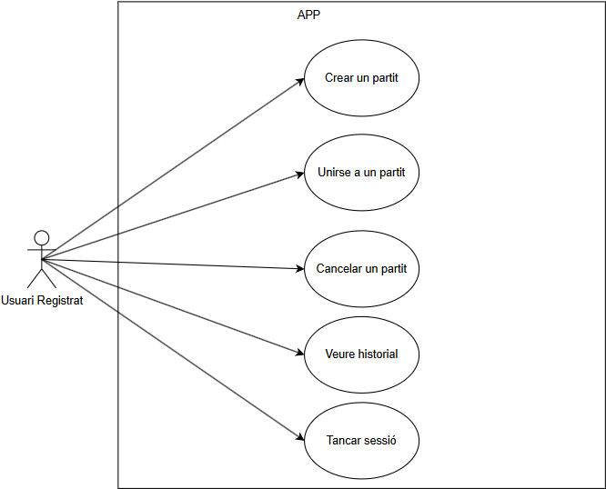

## Prototip

### Imagen que contiene Interfaz de usuario gráfica El contenido generado por IA puede ser incorrecto.Interfaz de usuario gráfica El contenido generado por IA puede ser incorrecto.Imagen que contiene Interfaz de usuario gráfica El contenido generado por IA puede ser incorrecto.Mockups

Il·lustració 1 Home Mobile

Il·lustració 2 Home Mobile

Il·lustració 3 Home Desktop

Il·lustració 4 Buscar partit Desktop

Il·lustració 5 Busca partit Mobile

### Paleta de colors

Per al disseny de *FitMatch*, hem seleccionat una paleta de colors que combina modernitat, dinamisme i claredat. El color principal serà un blau fosc (#06202B), que aporta seriositat, confiança i solidesa, ideals per a una plataforma esportiva. Aquest blau contrastarà amb un fons blanc (#F5EEDD), creant una interfície neta i fàcil de llegir. Per als elements secundaris i destacats, utilitzarem tonalitats de verdclar (#7AE2CF) per aportar frescor i energia, i també utilitzarem el verdmitjà (#077A7D) en botons d’acció i missatges de confirmació, reforçant la sensació d’èxit i dinamisme. Aquesta combinació garantirà una experiència visual atractiva, equilibrada i funcional per als usuaris.

## Anàlisi Econòmic En aquest apartat es realitzarà un anàlisi DAFO del projecte *FitMatch*, a més de valorar la viabilitat econòmica i fer una estimació dels costos generals del desenvolupament.

Abans de tot, cal entendre a quin públic va orientat el projecte. *FitMatch* està pensat per a usuaris esportistes de qualsevol nivell, que busquen una manera senzilla de trobar, organitzar o unir-se a esdeveniments esportius en grup. És a dir, no ens adrecem a clubs o federacions, sinó directament a persones individuals que volen socialitzar i practicar esport, per tant el nostre mercat és molt més ampli i diversificat.

Quant als competidors, actualment existeixen aplicacions que cobreixen esports concrets, com apps de pàdel o futbol 7, però no existeix cap plataforma realment transversal que permeti gestionar partits, trobar gent o reservar places en múltiples disciplines esportives des d’un sol lloc. Per això, *FitMatch* pretén ocupar aquest nínxol desatès del mercat.

### Anàlisi DAFO

L’anàlisi DAFO ens ajuda a entendre millor la situació del projecte, tant a nivell intern com en relació amb el seu entorn.

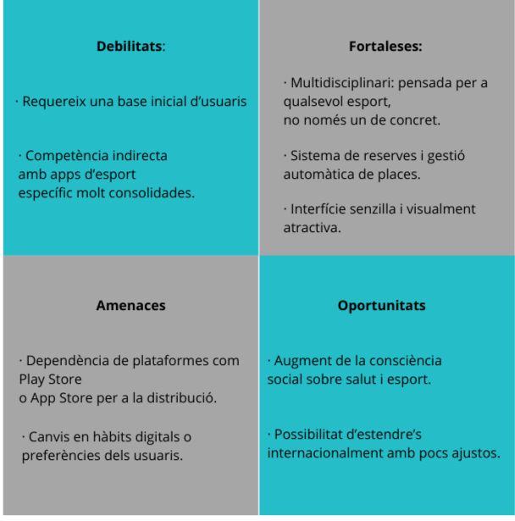

### Viabilitat econòmica

El model de negoci de *FitMatch* es basa en una comissió per cada reserva d’esdeveniment realitzada a través de la plataforma. Aquest sistema permet que els usuaris puguin utilitzar l’aplicació de forma gratuïta, i només es genera benefici quan realment s’usa el servei. És un model escalable i just, tant per a la plataforma com per als usuaris.

A més, una altra via de monetització seria l’organització de tornejos i esdeveniments esportius a través de la pròpia aplicació. *FitMatch* podria gestionar inscripcions, cobraments i logística bàsica per a tornejos locals o amateurs, obtenint un percentatge de cada inscripció. Aquesta estratègia permetria no només ingressos econòmics, sinó també una major visibilitat de la plataforma i fidelització dels usuaris.

Tot això fa que el projecte sigui viable tant a curt com a llarg termini, ja que combina ingressos per ús actiu amb esdeveniments puntuals que poden augmentar la comunitat i l’activitat dins de l’aplicació.

### Anàlisi de costos

El projecte *FitMatch* ha tingut un cost total basat en les hores de desenvolupament

necessàries i les eines utilitzades. S’han invertit 50 hores de treball a una tarifa de 30 € per

hora, el que dona un total de 1.500 € pel desenvolupament de la plataforma.

Pel que fa a les eines, el panell de control *Plesk*, que s’utilitza per gestionar el servidor i les

aplicacions, és proporcionat gratuïtament pel centre, per la qual cosa no representa un cost

addicional. A més, s’han utilitzat eines gratuïtes com *GitHub*, *Visual Studio Code*, *Postman*,

*Balsamiq*, *Trello* i *Clockify*, la qual cosa ha ajudat a reduir el cost global del projecte.

En resum, el cost total del projecte és de 1.500 €, que cobreix únicament el

desenvolupament i les eines necessàries per dur a terme la creació de la plataforma

*FitMatch*.

## Ampliacions i millores

### API per permetre la inserció de centres esportius

Es desenvoluparà una API que permetrà als centres esportius inserir i gestionar les seues

pistes i instal·lacions a la plataforma. Això permetrà als usuaris buscar i reservar activitats

esportives en les pistes disponibles, facilitant la connexió entre els usuaris i els espais per a

la pràctica d’esport.

### Sistema d’amistats entre els usuaris

S’implementarà un sistema d’amistats que permetrà als usuaris afegir i gestionar contactes

dins de la plataforma. Això fomentarà la interacció social i millorarà l’experiència, ja que els

usuaris podran connectar amb altres participants que tinguin interessos esportius similars.

### Sistema de missatgeria entre els usuaris

S’afegirà un sistema de missatgeria que permetrà la comunicació directa entre els usuaris

de la plataforma. Aquest sistema facilitarà l’organització d’esdeveniments, la resolució de

dubtes i la creació d’una comunitat activa i connectada dins de *FitMatch*.

### Sistema de creació de tornejos per a la gent

Es desenvoluparà una funcionalitat per a la creació de tornejos dins de la plataforma. Els usuaris podran organitzar els seus propis tornejos esportius, definir les dates, els participants i les regles del torneig. Això permetrà una major implicació dels usuaris, fomentant la competició i millorant l'experiència social dins de *FitMatch*.